М21
15. 04.2020 Техническая механика
Лекция. Общие сведения о статически определимых плоских рамах .
Методические указания :
- Изучить лекцию.
- Составить краткий конспект

СТАТИЧЕСКИ ОПРЕДЕЛИМЫЕ ПЛОСКИЕ РАМЫ

ОБЩИЕ СВЕДЕНИЯ
Рамами называют геометрически неизменяемые стержневые системы, стержни которых жестко связаны между собой во всех или нескольких узлах.
На рис. 3.4.1 приведены расчетные схемы двух рам.
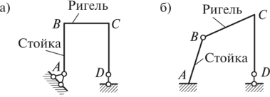
Рис. 3.4.1
Горизонтальные (или близкие к ним наклонные) элементы рамы называют ригелями, а вертикальные (или близкие к вертикальным) элементы — стойками. Ригель может иметь прямолинейное, ломаное и криволинейное очертание.
Рамные системы широко применяют в железобетонных и металлических конструкциях. Реже их используют в деревянных конструкциях. Правда, в связи со все более широким распространением клееных конструкций рамы и здесь стали находить все большее применение (особенно для сельского строительства).
Схемы рам чрезвычайно разнообразны. Встречаются рамы однопролетные, многопролетные, одноярусные (одноэтажные), многоярусные (многоэтажные).
Одно- и многоэтажные рамы (рис. 3.4.2, а, б, в, г) используются при возведении фабрично-заводских корпусов, общественных здании, складов. Узкие многоэтажные рамы (рис. 3.4.2, д) характерны для различного рода башен, например для башен элеваторов. Рамы широко применяются также в инженерных сооружениях (мосты, трубопроводы и т.д.).
В особую группу следует выделить рамы специального назначения (рамы трибун, рамы под установки механизмов и др.), которые имеют весьма своеобразную форму. На рис. 3.4.3 показана схема набережной, представляющей собой раму с наклонными и вертикальными стойками, а на рис. 3.4.4 — рама трибуны стадиона.
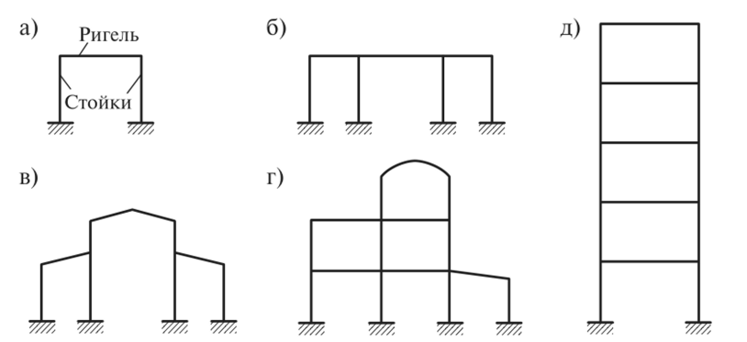
Рис. 3.4.2
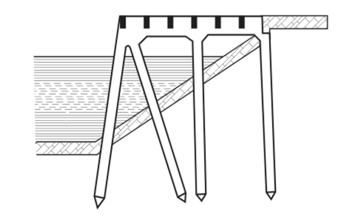
Рис. 3.4.3
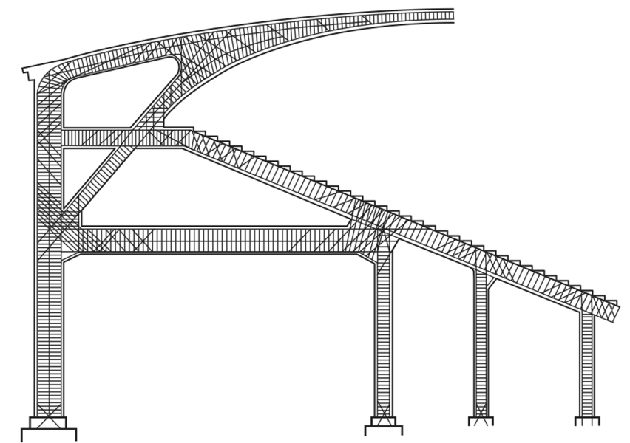
Рис. 3.4.4
Почти все рамы, встречающиеся на практике, являются пространственными, однако при расчете их обычно расчленяют на плоские. В данном курсе рассматриваются только плоские рамы.

АНАЛИЗ СТАТИЧЕСКОЙ НЕОПРЕДЕЛИМОСТИ РАМНЫХ СИСТЕМ
Степень статической неопределимости системы, или число лишних связей, можно установить на основании формулы (3.2.3), взятой с противоположным знаком:
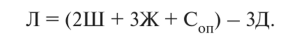
Однако для рам можно получить более удобную формулу, которая позволит гораздо быстрее и проще выявить число лишних связей.
Рассмотрим раму, составленную из стержней, образующих один бесшарнирный замкнутый контур / (рис. 3.4.5, а). Каждый такой контур трижды статически неопределим.
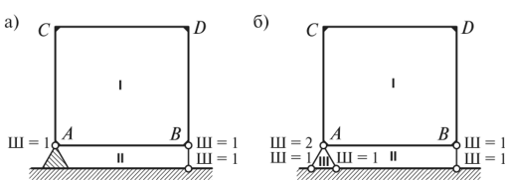
Рис. 3.4.5
Следовательно, степень статической неопределимости рамной системы с жесткими и шарнирными узлами равна утроенному числу замкнутых контуров, уменьшенному на суммарное число простых и приведенных к ним сложных шарниров, т.е.
где Л — число лишних связей (степень статической неопределимости) системы; К — число замкнутых контуров; Ш — суммарное число простых и приведенных к ним сложных шарниров в замкнутых контурах.
Условимся части плоскости, ограниченные замкнутыми контурами, нумеровать римскими цифрами, называя в дальнейшем тот или иной контур номером той части плоскости, которая им ограничена.
Рассмотрим на примерах нахождение степени статической неопределимости рам по формуле (3.4.1).
Пример 1. Вычислить степень статической неопределимости рамы, изображенной на рис. 3.4.5.
Если принять шарнирно-неподвижную опору за сплошной диск (на рис. 3.4.5, а он заштрихован), представляющий вместе с землей одно целое, то раму следует считать состоящей из двух замкнутых контуров / и II. Около каждого шарнира укажем соответствующее ему число простых шарниров (так же будем поступать и при решении других примеров). Итак, число замкнутых контуров К = 2, суммарное число простых шарниров (в данном случае все шарниры простые) Ш = 1 + 1 + 1 = 3. Число лишних связей Л = ЗК— Ш = 3 • 2 — 3 = 3. Следовательно, данная рама трижды статически неопределима.
Если шарнирно-неподвижную опору рассматривать как два пересекающихся стержня, шарнирно прикрепленных к земле и к раме (рис. 3.4.5, б), то стержни, из которых составлена рама, и стержни, прикрепляющие ее к земле, образуют три замкнутых контура /, //и III. Все шарниры, за исключением шарнира Л, простые. В узле А сходятся четыре стержня, но два из них (АС и А В) соединены жесткой связью и образуют как бы один элемент (укрупненный диск). Поэтому шарнир А двукратный. Такой шарнир, как мы знаем, называется неполным. Суммарное число шарниров III = 2+1 + 1+ 1 + 1=6. В данном случае число лишних связей Л = ЗК—Ш = 3- 3 — 6 = 3. Как и следовало ожидать, получен тот же результат, что и в первом варианте решения примера.
Пример 2. Подсчитать степень статической неопределимости рамы, изображенной на рис. 3.4.6.
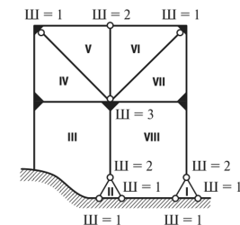
Рис. 3.4.6
В данной раме число замкнутых контуров К = 8, суммарное число шарниров 111 = 2+1+1+2+1 + 1+1+2+1 + 3= 15. Тогда число лишних связей Л = 3 • 8 — 15 = 9. Следовательно, рассмотренная рама девять раз статически неопределима.

Обратная связь : +79084784890 (viber , WhatsApp, telegram), страница в ВК: https://vk.com/id58154901 , email : livanova-o@list.ru

